Confinement : Des jeux pour enfants sans écran et (presque) sans matériel

Le jeu de Mime
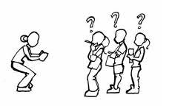

- A partir de 4 ans

- Règle : une personne mime, les autres doivent deviner qui elle mime, ou ce qu’elle mime.

- Mimer : c’est jouer un personnage en faisant des gestes, sans parler.

- On peut choisir de mimer un animal, un métier, un lieu, une action dans la maison… Exemples : voir les cartes ci-dessous.

- Celui qui devine juste devient le mime.

- Exemples de cartes mimes :

Les animaux à mimer

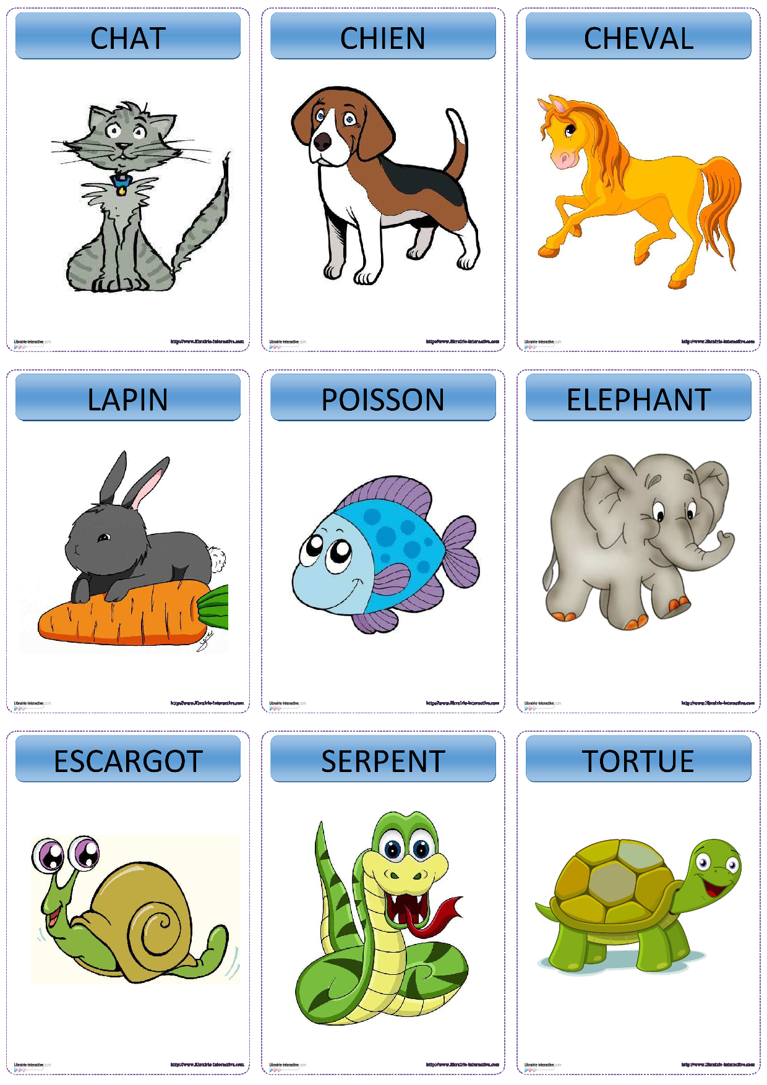

Les métiers à mimer

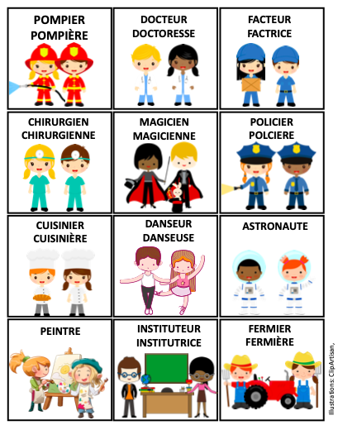

Les lieux à mimer

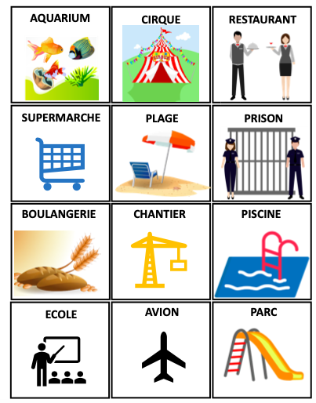
L Les actions de la maison à mimer
